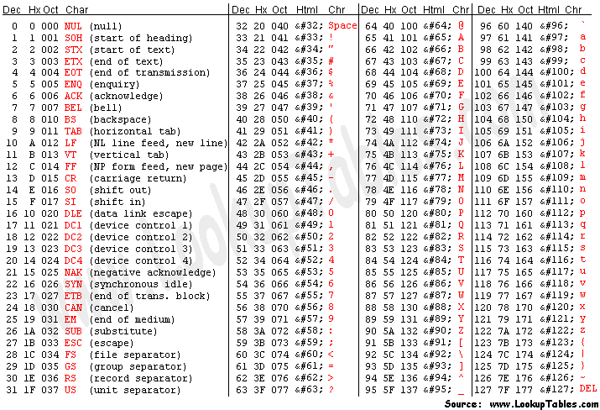
- Écrivez un programme en C qui demande une phrase quelconque à l'utilisateur à l'aide de la fonction gets et affiche cette phrase à l'écran.

Soit les fonctions de manipulation de chaîne suivante :
- strlen
- strcmp
- strncmp
- strcpy

- Pour chacune des fonctions listées ci-dessus, vous donnerez son rôle et proposerez un exemple d'utilisation en langage C.
- strlen → retourne la taille de la phrase pour parcourir la chaîne on a besoin de sa taille (boucle for par exemple)
- strcmp → compare deux chaîne de caractères pour créer un dictionnaire par exemple
- strncmp → compare les n premiers caractères de chaque chaînes
- strcpy → copie une chaîne de caractère dans une autre pour fusionner des phrases par exemple

- Écrivez un programme qui demande une chaîne de caractères à l'utilisateur puis affiche le nombre de fois où apparaît la lettre 'a'.
- Écrivez un programme qui demande une chaîne de caractères à l'utilisateur puis affiche le nombre de voyelles présentes.
- Écrivez un programme qui demande une chaîne de caractères à l'utilisateur puis affiche le nombre de consonnes présentes.
- Écrivez un programme qui demande une chaîne de caractères à l'utilisateur puis affiche le nombre de mots présent dans cette chaîne.
- Écrivez un programme qui demande une chaîne de caractères à l'utilisateur puis affiche cette dernière en commençant par la fin.
- Écrivez un programme qui demande une chaîne de caractères à l'utilisateur puis affiche cette dernière en inversant les majuscules et les minuscules.
Exemple : "Bonjour le monde, je m'appel Robert" → "bONJOUR LE MONDE, JE M'APPEL rOBERT"
La table ASCII suivante peut vous aider :
- Écrivez un programme qui demande une chaîne de caractères, ne contenant que des lettres majuscules ou des chiffres, à l'utilisateur puis affiche la correspondance de cette dernière en code morse.
Table de correspondance code morse :
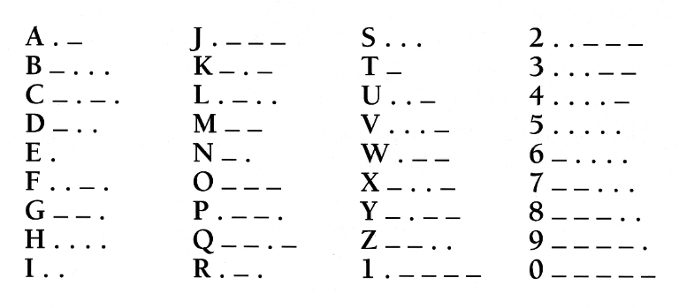
- Écrivez un programme qui demande une chaîne de caractères à l'utilisateur puis affiche cette "ok" si cette dernière est "bonjour".
- Écrivez un programme qui demande une chaîne de caractères à l'utilisateur puis affiche "bon début" si cette dernière commence par "salut".
- Écrivez un programme qui demande un login et un mot de passe et les compare à un login et un mot de passe présent dans le programme en tant que constante et affiche "accès autorisé" si le couple login/mot de passe correspond ou "accès refusé" si le couple ne correspond pas.
- Écrivez un programme qui demande une chaîne de caractères à l'utilisateur, génère une nouvelle chaîne, mais ne comprenant que les lettres de la chaîne saisie, puis affiche cette dernière.
- Écrivez un programme permettant de savoir si une chaîne de caractères est un palindrome (voir :https://fr.wikipedia.org/wiki/Palindrome).

